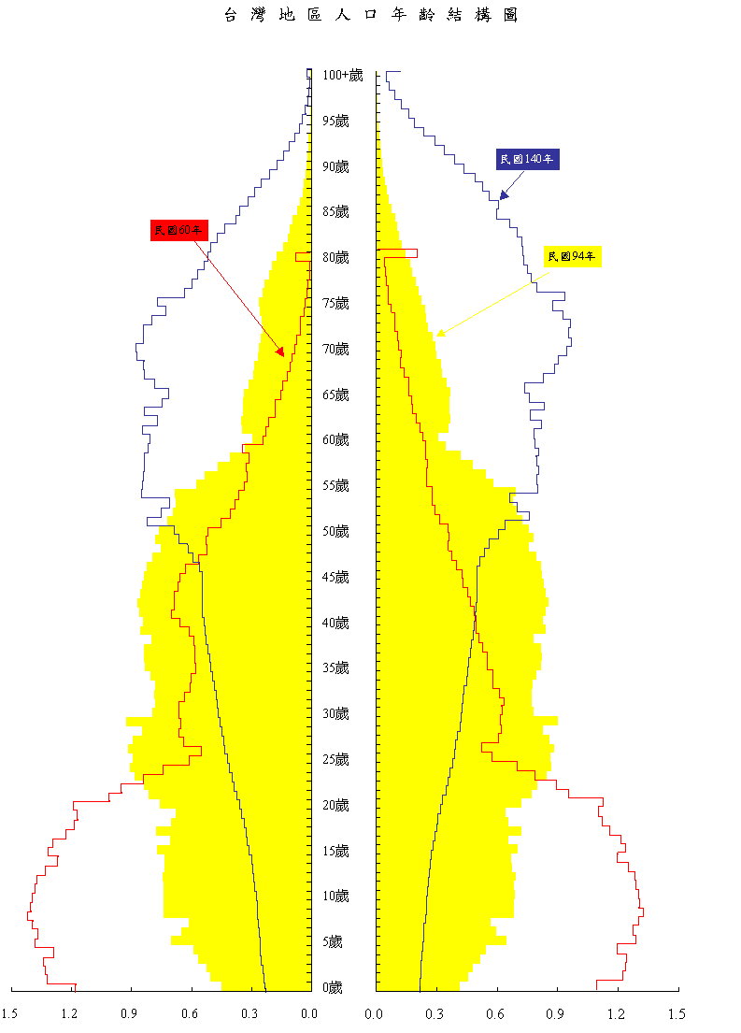
(七)人口成長趨勢
我國老年人口比率逐年增多，幼齡人口比率呈下降趨勢。
附註：民國60年之80歲年齡組係含80歲以上人口。
男性
女性
- 依據台灣地區94-140年人口推計，0-14歲幼齡人口占總人口比率由94年之18.70%降至140年之7.82%；而15-64歲工作年齡人口占總人口比率由94年之71.56%下降至140年為55.19%；65歲以上高齡人口占總人口比率，由94年之9.73%增加至140年已達36.98%。

- 未來少子女化的結果，幼齡人口扶養比將由94年之26.14%下降至140年的14.17%，幼年人口對工作年齡人口的扶養比逐漸減緩，惟高齡人口扶養比由94年13.60%增加至140年的67.00%，使高齡人口對工作年齡人口的扶養比逐漸加重。

資料來源：行政院內政部、行政院經濟建設委員會。

